超级ATM 项目
取款（Withdraw Cash）用例规约

Abstract
The Withdraw Cash Use-Case Specification specifies all requirements relating to this use case, including the flows through the use case and any non-functional requirements that relate specifically to this use case.

Version History
Date | Version | Author | Description
 | 0.1 | I M Spence | Outline

An Essential Unified Process Document
Table of Contents
1 简介 3
1.1 文档目标 3
1.2 文档范围 3
1.3 细节程度 3
2 简要说明 4
3 前置条件 4
4 基本事件流 5
5 备选事件流 6
5.1 特别的取款设备Specialist Withdrawal Facilities 6
5.2 处理卡片Card Handling 6
5.3 处理凭条 6
8.1 错误处理 6
20.1 处理银行系统没有反馈 6
22 后置条件 7
23 特殊需求 7
23.1 可靠的现金分发Reliable Cash Dispensing 7
24 可扩展性 7

简介

文档目标
用例规约的主要目的是:
- 提供和用例相关的完整需求集，包括贯穿用例的事件流以及所有用例重要的外部行为。
- 提供附加支持信息以支持沟通的目的，如需求、约束和贯穿用例的事件流。
这里是个用例的例子，说明如何使用该技术。.

文档范围
该文档范围限于：
- 该特定用例的规约，包括任何和该用例特别相关的非功能性需求和约束
该文档范围不包括：
- 和其他用例相关的需求-这些将在其他用例的描述规约中说明。
- 不局限于某个用例的需求-这些将在分离的补充需求文档中说明。

细节程度
该用例将被描述到大纲方式的细节程度.
- 简要说明
该用例描述客户如何使用ATM从他/她的银行账户中取款.
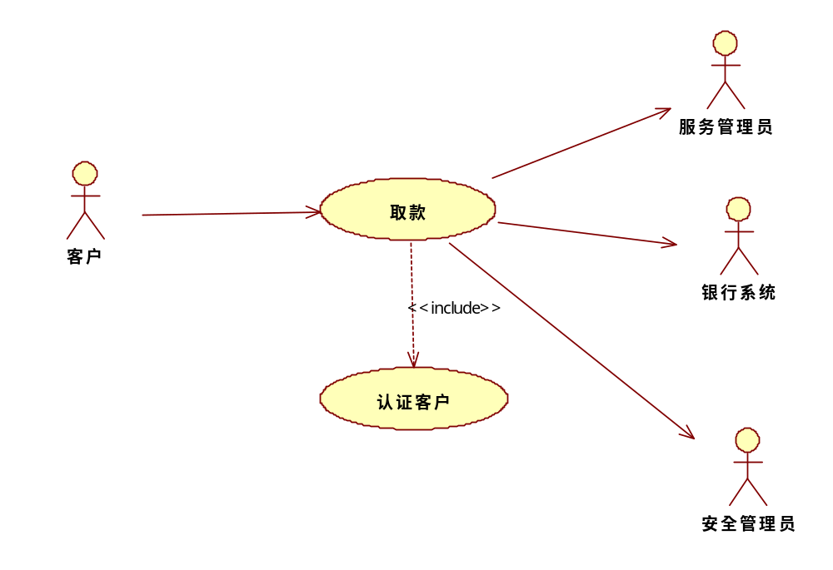
Figure 1-1: Use-Case Diagram

前置条件
• 银行客户必须有一张银行卡.
• 到银行系统的网络连接是可用的.
• 系统必须知道有可取的现金.
• 取款的服务选项必须可用.

基本事件流
- 客户插入卡片
- 系统读取和验证卡片
- 系统鉴别客户
- 客户选择取款
- 客户选择金额
- 客户确认取款
- 系统确认客户在户头上有钱
- 系统对客户所在银行执行取款交易
- 系统弹出卡片
- 系统分发现金
- 用例结束

备选事件流

特别的取款设备Specialist Withdrawal Facilities
- 处理取非标准数额的款Handle the Withdrawal of a Non-Standard Amount

处理卡片Card Handling
- 处理卡片被卡住
- 处理不可读的卡片
- 处理无效卡片
- 处理客户忘记取卡

处理凭条
- 提供处理凭条的服务给客户
- 处理取款凭条
- 处理凭条打印

错误处理
- 处理认证失败
- 处理银行不同意取款
- 处理现金分发错误
- 处理客户忘了取走现金
- 处理可用资源没有了的情况
- 处理没有现金可取的情况
- 处理安全漏洞
- 处理客户主动停止交易
- 处理客户长时间没有反馈
- 处理监控视频失败
- 处理交易日志失败
- 处理事件日志失败

处理银行系统没有反馈
- 处理到安全管理员或服务管理员的连接丢失的情况。

- 后置条件
- ATM退还卡并分发现金给客户，取款交易被登记到客户账户上。
- ATM退还卡，无取款交易被登记到客户账户上.
- ATM退还卡，但无现金和凭条给客户，取款交易被登记到客户账户上。不能分发现金的情况被记录在日志上.
- ATM吞卡，无取款交易被登记到客户账户上。客户被通知和谁联系以获取更多信息。
- 特殊需求

可靠的现金分发Reliable Cash Dispensing
ATM要保证分发的现金至少是取款数额的99%..

可扩展性
没有定义公开的扩展

